校党委理论学习中心组

召开学习党的十九届四中全会精神专题学习会

11月4日下午，学校党委理论学习中心组召开专题学习会，深入学习领会党的十九届四中全会精神。校党委书记李强主持会议。

党委宣传部常务副部长赵庚围绕我国国家制度和国家治理体系的十三个显著优势，坚持和完善中国特色社会主义制度、推进国家治理体系和治理能力现代化的总体目标和十三个具体路径，以及历届四中全会内容等方面，对十九届四中全会公报进行系统解读，与会人员认真学习领会全会精神。

学校党委书记李强指出，党的十九届四中全会通过的《中共中央关于坚持和完善中国特色社会主义制度、推进国家治理体系和治理能力现代化若干重大问题的决定》，聚焦坚持和完善支撑中国特色社会主义制度的根本制度、基本制度、重要制度，它们是相互衔接在一起的，形成了一个非常完整的制度体系。这次四中全会在制度建设上有着里程碑的作用，集中总结了长期制度建设的成功经验，在制度建设上是一个大的集成，大的推进。

他强调，学习四中全会精神，要和学校的全面深化改革结合起来，要从深化改革、全面提升学校的治理体系和治理能力现代化水平这个高度来保证学校更好更快地发展，确保学校的优势、特色更加鲜明、更加突出。要树立法制意识，提高思想自觉，贯彻落实国家制度，不断加强和完善学校制度，建立合理的制度机制、体系，提升制度执行力，推动学校各项管理更规范、更科学。

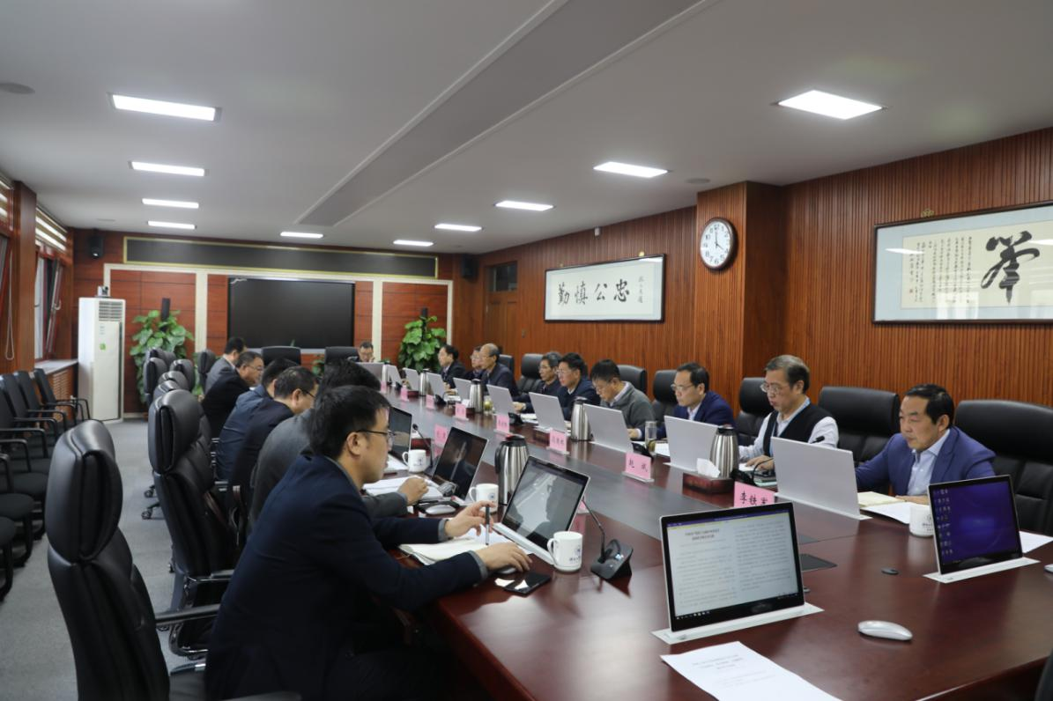

文/臧月宁 图/陈昭纯 审核/赵庚